ΕΡΓΑΣΙΑ- Τάκος Ιωάννης
«Το σχολείο των ονείρων μου»
Σκέψου και γράψε μια λίστα με πράγματα που θέλεις να ανακαλύψεις. Στη συνέχεια οργάνωσε τις επιθυμίες σου σε ομάδες και σκέψου πώς θα ήθελες να είναι το σχολείο για να σε βοηθήσει να ανακαλύψεις τα πράγματα που θες. Διάλεξε τα 5 (πέντε) πιο σημαντικά χαρακτηριστικά του σχολείου αυτού.
Θα με ενδιέφερε πολύ να εμπλουτίσω τις γνώσεις μου στην παγκόσμια ιστορία και στις παραδόσεις του κάθε λαού. Αυτό μέσω της εκπαίδευσης θα μπορούσε να επιτευχθεί:
- με την προβολή εκπαιδευτικών ντοκιμαντέρ, το δανεισμό σχετικών βιβλίων από τη δανειστική βιβλιοθήκη του σχολείου, την πραγματοποίηση οργανωμένων ταξιδιών – εκδρομών με στόχο τη επαφή μας με τον πολιτισμό και την ιστορία των λαών, με μαθήματα ιστορίας που θα επιτρέπουν περισσότερη ανάλυση και ανταλλαγή απόψεων. Είναι γεγονός ότι χωρίς παρελθόν δε μπορεί να υπάρξει ουσιαστικό παρόν και μέλλον. Η γνώση της ιστορίας πάντα οδηγεί σε ένα καλύτερο αύριο.
Επίσης θα ήθελα πολύ να αντιληφθώ τη δομή των ονείρων. Το άγνωστο, το ανεξήγητο είναι κάτι που θέλω να ανακαλύπτω και να εξηγώ. Αυτό θα μπορούσε να επιτευχθεί:
- με κάποια μαθήματα ψυχολογίας αφού λένε ότι τα όνειρα σχετίζονται με το υποσυνείδητο
- με πολλή συζήτηση και ανταλλαγή εμπειριών μέσα στην τάξη
Στην πρώτη ομάδα συγκαταλέγονται οι δύο πρώτες επιθυμίες μου (δηλαδή η παγκόσμια ιστορία και οι παραδόσεις του κάθε λαού) και στην δεύτερη ομάδα η τρίτη επιθυμία μου ( δηλαδή να αντιληφθώ την δομή των ονείρων)
Όπως προκύπτει από τα παραπάνω, τα 5 (πέντε ) χαρακτηριστικά του ιδανικού για εμένα σχολείου θα ήταν:
- πλήρως καταρτισμένο προσωπικό πολλών και διαφορετικών ειδικοτήτων
- σύγχρονες μέθοδοι εκμάθησης (προβολές, εκδρομές, ταξίδια, εργαστήρια, βιωματικά παιχνίδια…)
- ενίσχυση της γνώσης και της οξυδέρκειας και όχι η στείρα απομνημόνευση
- περισσότερος χρόνος για ελεύθερο παιχνίδι
- σύγχρονες και μεγάλες σχολικές υποδομές
Φτιάξε μια παρουσίαση για το σχολείο των ονείρων σου, μέσα από τα 5 χαρακτηριστικά που διάλεξες.
Αξίζει να σημειωθεί ότιείχε δημοσιευτεί πριν λίγο καιρό ένα άρθρο το οποίο ανέφερε την είδηση ότι σε σχολεία της Αμερικής αντικατέστησαν την τιμωρία των μαθητών με διαλογισμό. Τα αποτελέσματα στην ψυχολογία των παιδιών ήταν εντυπωσιακά καθώς οι μαθητές έδειξαν να πειθαρχούν και οι αποβολές από το σχολείο μειώθηκαν.
Αν αυτό ισχύει πραγματικά σημαίνει ότι με την εφαρμογή αυτού του προγράμματος οι τσακωμοί μεταξύ των μαθητών θα μειωθούν κατά πολύ με συνέπεια τα μαθήματα να κυλούν ομαλότερα και οι μαθητές να τα κατανοούν ευκολότερα.
Όσον αφορά στην εσωτερική εμφάνιση του σχολείου θα ήθελα να είναι κάπως έτσι:
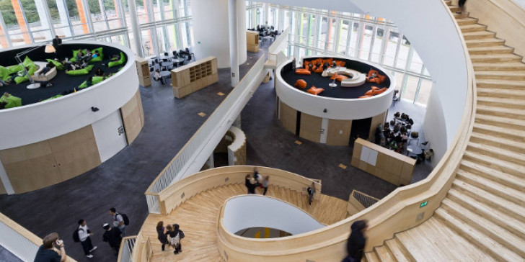
Θα επιθυμούσα να έχει μεγάλες σκάλες για να χωρούν πολλοί μαθητές ταυτοχρόνως χωρίς να κινδυνεύουν λόγω συνωστισμού, ασανσέρ για τους ορόφους που είναι ψηλά, ευρύχωρους χώρους καθώς και πολλές τζαμαρίες για να μπαίνει το φως του ηλίου τις όμορφες ημέρες και γενικότερα να μας δίνεται η δυνατότητα να παρατηρούμε τα διάφορα καιρικά φαινόμενα. Τέλος θα ήθελα ιδανικά να έχει μεγάλη, οργανωμένη βιβλιοθήκη, αίθουσες εργαστηρίων και να είναι καθαρό και τακτοποιημένο.
Όσον αφορά στην εξωτερική εμφάνιση του σχολείου θα ήθελα να είναι κάπως έτσι:

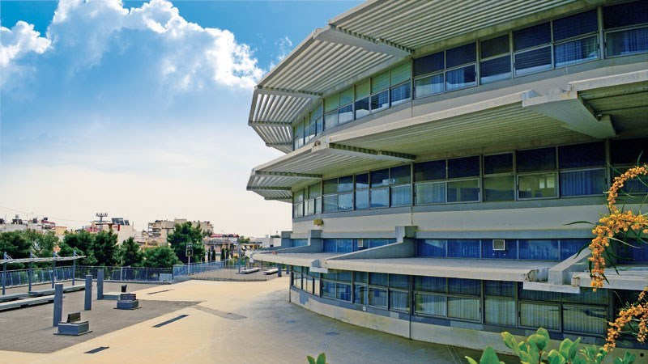
Θα επιθυμούσα να έχει μεγάλη αυλή χωρίς ανωμαλίες και πέτρες ανάλογα με το πόσα παιδιά έχει το σχολείο, χώρο κολύμβησης και γενικότερα αθλητικούς χώρους , σύγχρονες, καθαρές τουαλέτες και αρκετά υπόστεγα για να μπορούμε να κάνουμε διαλείμματα χωρίς πρόβλημα όταν ο καιρός είναι βροχερός ή έχει πολλή ζέστη.
Στη συνέχεια σκέψου με ποιους άλλους στόχους της Βιώσιμης Ανάπτυξης συνδέεται το σχολείο που επιθυμείς.

Κατά τη γνώμη μου το σχολείο που επιθυμώ και γενικότερα η ποιοτική εκπαίδευση συνδέεται άμεσα ή έμμεσα με όλους τους στόχους της Βιώσιμης Ανάπτυξης.
Πιο συγκεκριμένα, αξίζει να αναφερθεί ότι συνδέεται,
με τη Μηδενική Φτώχεια (1) και τη Μηδενική Πείνα (2) διότι μέσω της μάθησης, της γνώσης, της παιδείας αποκτάς όλα εκείνα τα απαραίτητα εφόδια που θα σου επιτρέψουν να βρεις εργασία και να μη βιώσεις τη φτώχεια και την πείνα.
Επίσης συνδέεται με την Καλή Υγεία και Ευημερία (3) αφού και στον τομέα της υγείας και της ευημερίας το κομμάτι της εκπαίδευσης είναι πολύ σημαντικό για να έχεις μία καλή, ποιοτική ζωή.
Τέλος συνδέεται με την Ισότητα των Φύλων (5), τις Λιγότερες Ανισότητες (10) και τη Συνεργασία για τους Στόχους (17) αφού μέσα από τη μάθηση ενισχύεται η αμοιβαία εκτίμηση, ο σεβασμός, η συνεργασία, η αλληλοϋποστήριξη όχι μόνο μεταξύ αγοριών και κοριτσιών αλλά και μεταξύ παιδιών διαφορετικών κοινωνικών τάξεων, δεξιοτήτων, γνώσεων, οικογενειακής κατάστασης κ.α.

